

Додаток 1

КЕРІВНІ ПРИНЦИПИ ДЛЯ DANIDA BUSINESS FINANCE

Вступ

У цьому документі йдеться про бачення та місію, а також про керівні принципи Danida Business Finance і яку роль Danida Business Finance відіграє в цілому для Цілей сталого розвитку. Врешті-решт, у документі узагальнено систему оцінки результатів діяльності.

Програму Danida Business Finance, яка знаходиться під управлінням департаменту VBE (Розвиток та зайнятість), створено у 1993 році (згодом Програма зі змішаного кредитування). За довгі роки програма Danida Business Finance досягла значних результатів діяльності, яка полягає у фінансовій допомозі для розвитку сучасної і сталої інфраструктури. Цього вдалося досягнути завдяки наданню кредитів на пільгових умовах для реалізації проектів на суму близько 14 мільярдів данських крон у 29 країнах Африки, Азії і Латинської Америки, де представництва Данії у країнах-партнерах відіграють ключову роль у стратегічному та комплексному використанні інструменту. Адміністративні процедури Danida Business Finance описано в Інструкції Danida Business Finance по управлінню проектом.

Розмір річної фінансової допомоги Danida Business Finance складає близько 200 мільйонів данських крон (у 2016 році). На цю суму можна залучити проекти з загальною сумою договорів близько 500 мільйонів данських крон.

Бачення та місія

Danida Business Finance – це програма МЗС, якою забезпечується доступ до фінансування та надання коштів для фінансування стійких інфраструктурних проектів у країнах, що розвиваються, які прив’язані до технологій та «ноу-хау» данських компаній, в залежності від стратегій розвитку таких країн. Також дана програма забезпечує відчутні результати з огляду на ЦСР, що сприяє подальшому розвитку та підвищенню рівня зайнятості у країнах, що розвиваються.

Danida Business Finance: i) є невід’ємною частиною загальної данської допомоги у цілях розвитку; іі) залежить від наявних потреб, iii) забезпечує простіші умови погашення кредитів для країн, що розвиваються; іv) сприяє збільшенню приватного капіталу для фінансування проектів з розвитку в обраних країнах, що розвиваються; v) надає підтримку проектам з розвитку, які не можуть бути профінансовані ні на загальних комерційних умовах, ні на умовах надання безоплатної допомоги; vi) є доповненням до інших заходів, що фінансуються з боку Данії, для цілей країн-бенефіціарів; та vii) активно залучає приватний сектор Данії.

Від бачення та місії до дії - концепція

Попит на інвестування в інфраструктуру в країнах, що розвиваються, дуже великий, оскільки це сприяє забезпеченню стабільності та соціального розвитку. Якісна інфраструктура асоціюється з досягненням соціальних, економічних та політичних цілей. У разі наявності належної сталої інфраструктури, створюються кращі умови та можливості для ведення бізнесу місцевим приватним сектором. Наприклад, поліпшені дороги сприятимуть зменшенню транспортних витрат та збільшенню доступу до ринку; чиста питна вода поліпшуватиме здоров’я та умови існування; наявність надійної енергетичної системи поліпшить умови для ведення діяльності приватним сектором та умови існування в цілому.

Danida Business Finance опосередковано сприяє скороченню рівня бідності шляхом сталих та трансформаційних перетворень в країнах, що розвиваються, відповідно до Цілей сталого розвитку, а також забезпечуючи простіші умови погашення кредитів для здійснення інвестицій, в першу чергу, у громадську інфраструктуру. В основі проектів мають лежати місцеві потреби та проблеми розвитку відповідно до власних стратегій розвитку та секторальних планів країн-партнерів.

У багатьох країнах, що розвиваються, доступ до фінансування є досить обмеженим. Це стосується і бюджетного, і комерційного фінансування. Причиною обмеження комерційного фінансування є високий рівень ризику та/або відсутність комерційної доцільності проектів. Фінансові установи вважають допомогу Danida Business Finance еквівалентною державним гарантіям і, як наслідок, практично безризиковою. З допомогою, отриманою від Danida Business Finance, фінансові установи можуть пропонувати кредити зацікавленим сторонам на високоризикових ринках.

Окрім збільшення приватного капіталу, Danida Business Finance також може залучати додаткове фінансування від інших партнерів з розвитку та фінансових установ Данії, діяльність яких пов’язана з інвестуванням, наприклад, коли фінансування залежить від інших фінансових засобів, які є забезпеченими.

Danida Business Finance привносить досвід та технології приватних компаній для того, щоб розробити рішення щодо місцевих проблем розвитку та таким чином створити спільні цінності. Приватні компанії вважають допомогу, надану Danida Business Finance, гарантією безпеки, завдяки цінному значенню бренду Danida в багатьох країнах, що розвиваються. Економічна дипломатія МЗС може вплинути на важливі зацікавлені сторони, до яких приватні компанії в іншому разі не мали би доступу. Це може зменшити можливі ризики приватних компаній з огляду на їх участь у високоризикових ринках, які для них у будь-якому разі є дуже важкими або ризиковими.

Доцільні та сталі інвестиції можна забезпечити за допомогою технічних «ноу-хау» та відповідної нормативно-правової бази. Таким чином, Danida Business Finance може надавати технічну допомогу і підтримку міжурядовій співпраці з метою передачі організаційних знань у відповідні сектори. Усіма договорами, що фінансує програма Danida Business Finance, передбачається пакет навчальних матеріалів, призначених для розвитку потенціалу в контексті оптимальної експлуатації та технічного обслуговування інвестиції Danida Business Finance.

Принципи відбору проекту

Наступні ключові принципи є основою для визначення та відбору проекту Danida Business Finance. Принципи поділяються на два типи, де перший тип відображає національні та міжнародні положення та правила, а другий тип – пріоритети політики.

Критерії, засновані на правилах:

Цільові країни: Програма Danida Business Finance реалізується в країнах, що розвиваються, де валовий національний дохід на душу населення становить менше 3 300 доларів (2014/15) та відповідає умовам консенсуального договору ОЕСР, а також там, де є представництво Данії, з метою уникнути часткового виконання проектних робіт та покращити результативність програми розвитку у цілях співпраці за участі Данії у меншій кількості обраних країн.

Залучення данських компаній, які є конкурентоспроможними на міжнародному рівні, завдяки своїй «вартості повного життєвого циклу»: Пріоритет надаватиметься проектам, у яких Данія має ключові компетенції, тобто для яких Данія забезпечує товари, вартість повного життєвого циклу яких є конкурентоспроможною на міжнародному рівні. Це означає, що товари мають бути конкурентоспроможними не лише з огляду на їх купівельну ціну, але й їх загальну вартість, у т.ч. витрати на експлуатацію та технічне обслуговування (наприклад, рентабельність ефективного енерго- та водовикористання). Як правило, лише данські компанії можуть виступати у ролі основного підрядника у проектах Danida Business Finance. Таким чином, на початковому етапі будуть обраними лише ті проекти, у яких данські компанії можуть бути конкурентоспроможними на міжнародному рівні.

Належний гарант/МФ або інша кредитна установа: З метою зменшити рівень ризик виникає потреба у належному гаранті позики за кожним з проектів. Перевага надається державному гаранту (міністерство фінансів) або іншій належній кредитній установі.

Критерії, засновані на правилах:

Необхідно відображати Цілі сталого розвитку: Проекти будуть оцінюватися з урахуванням того, наскільки вони враховують принаймні одну з Цілей глобального розвитку.
Критерії сталості: Проекти будуть оцінюватися за критерієм сталості у таких сферах, у т.ч. за показниками ефективності Міжнародної фінансової корпорації та керівними принципами ООН щодо підприємницької діяльності у розрізі прав людини:

- Навколишнє середовище та клімат – Проекти мають бути спрямованими на протидію негативному впливу на навколишнє середовище чи довкілля, пропагуючи перехід до низьковуглецевої економіки.

- Економічна – Проекти мають бути економічно сталими у довгостроковій перспективі, наприклад, соціально-економічні переваги мають бути відчутними та позитивними.

- Інституційна – Необхідним є інституційний та організаційний потенціал, який забезпечить довгострокову стабільність проекту, у т.ч. управління ризиками.

- Соціальні ризики та наслідки – Проекти мають бути спрямованими на можливі негативні соціальні наслідки, наприклад, на працівників, суспільство та культуру.

Діюча стратегія розвитку та секторальний план країни: Проекти мають враховувати місцеві потреби та вимоги. Цього можна досягнути шляхом відображення проектів у національній стратегії розвитку та секторальних планах.

Обсяг проекту: Мінімальна сума проекту має становити 100 мільйонів данських крон. Максимальна межа залежить від наявного бюджету.

Рівень розвитку та зайнятості у країні, що розвивається, та Данії: Проекти мають сприяти розвитку та зайнятості у країнах-бенефіціарах та/або Данії.

Взаємодоповнюваність та тісна взаємодія: Підтримуються проекти, які можна вважати додатковими до інших заходів, що реалізуються з боку Данії, тобто заходи у цілях розвитку, а також заходи, пов’язані з розвитком торгівлі та інвестицій. Також, розширення проекту або додавання нових етапів до попередніх проектів вважається прийнятним.

Від проектів до результатів (система досягнення результатів)

Діяльність DBF, спрямована на моніторинг, оцінку та документування результатів, продовжуватиме ґрунтуватися на таких основних компонентах:

- Методика ідентифікації, аналізу та оцінки проекту;
- Безперервний моніторинг проекту;

- Рейтинг результативності проекту (показники конкретних/загальних результатів); та

- Перевірки після закінчення проекту.

Методика ідентифікації, аналізу та оцінки проекту допоможе перевірити та встановити, що проекти, обрані для фінансування, відповідають керівним принципам DBF.

Усі проекти DBF перебувають під пильним моніторингом у ході їх реалізації та перевіряються після того, як повністю впроваджені.

DBF продовжуватиме посилювати моніторинг результативності. Для кожного проекту будуть розроблені показники конкретних результатів, загальних результатів та ефективності із зазначенням базового та цільового рівнів. DBF розглядає варіант розробки специфічних індикаторів для здійснення моніторингу загального рівня ефективності та впливу на програму DBF в цілому. Це може бути, наприклад, щорічне залучення додаткового фінансування (мільйонів данських крон) та загальна кількість створених робочих місць (тривалість трудової діяльності у Данії/країнах-партнерах).

Портфель проектів DBF регулярно переглядається. Такі перегляди в переважній більшості стосуються конкретних типів секторальних проектів в обраних країнах.

Контактна інформація:
Міністерство закордонних справ Данії
Даніда
Asiatisk Plads 2
1448 Kobenhavn К
Тел. 33 92 00 00
um@um.dk

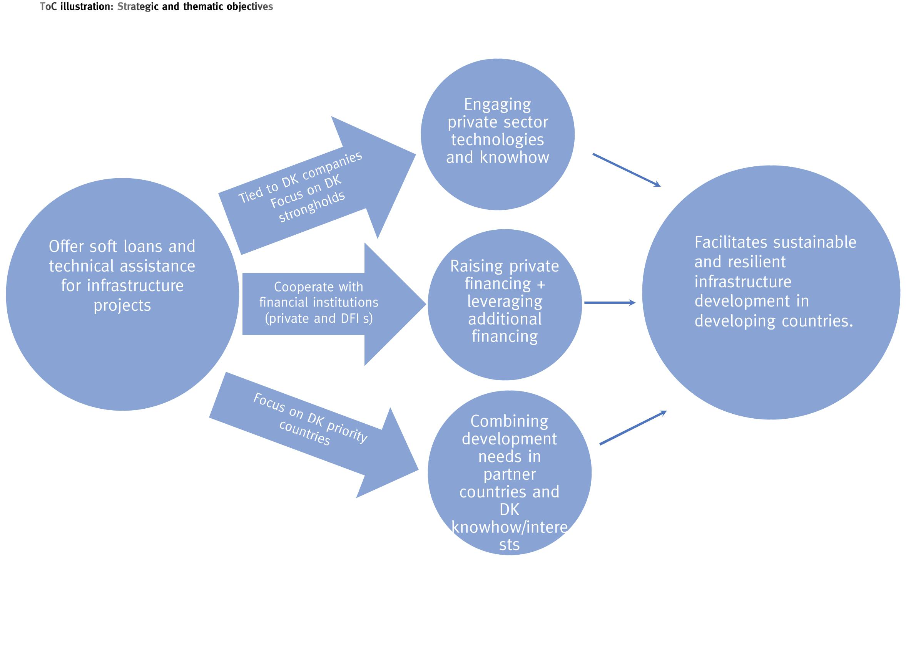
Ілюстрація змісту: стратегічні та тематичні цілі
- Пропонувати пільгові умови та технічну підтримку для інфраструктурних проектів.
- Прив’язка до данських компаній. Зосередження уваги на сильних сторонах Данії.
- Співпраця з фінансовими установами (приватні фінансові установи та фінансові інститути розвитку)
- Зосередження уваги на країнах, пріоритетних для Данії.
- Залучення технологій та «ноу-хау» приватного сектору
- Збільшення приватного фінансування + залучення додаткового фінансування
- Поєднання потреб розвитку у країнах-партнерах та «ноу-хау»/інтересів Данії
- Сприяння сталому та стійкому розвитку інфраструктури у країнах, що розвиваються.

’

